編集・発行

荏原第四地域センター内

**地域だより編集委員会**

〒142-0053　品川区中延5-3-12

TEL　03-3784-2000

FAX　03-3784-2601

ebara4c@city.shinagawa.tokyo.jp

えばよん

**地域**

**だより**

No.220

2021年

(令和３年)

若竹色号

（5.6月）月）

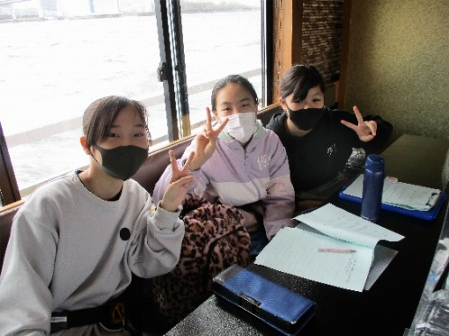

**思い出づくり事業～屋形船クルージング**



品川区

３月２２日（月）に東京グローバルゲートウェイ（TGG）に

行ってきました。TGGに着くと、案内も説明も全て英語でした。その中で子ども達は、身振り手振りを使いながら果敢に活動していました。

１年間の学習の成果を発揮していて、成長を感じました。

（文責：大原小学校教諭　林　千穂）

防災協議会講習会

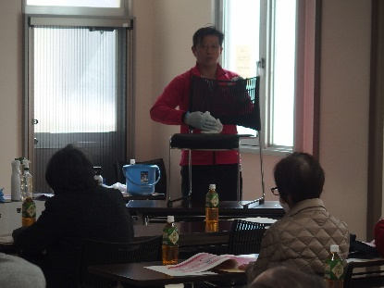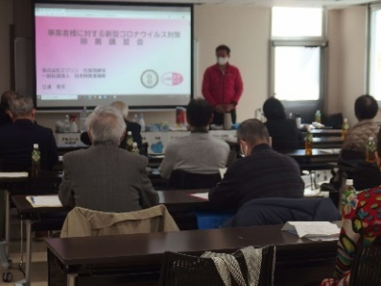

「なわとびパフォーマーふっくん」こと藤沢祥太朗さんをお呼びしてなわとび教室を行いました。今年は、校庭で低・中・高学年に分かれて、ふっくんの目にもとまらぬ早業を見せていただき、みんなも一生懸命にチャレンジしました。

（文責：大原小学校教諭　浅野　えり子）

※なわとび教室は令和3年3月19日(金)に実施しました

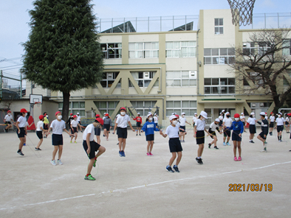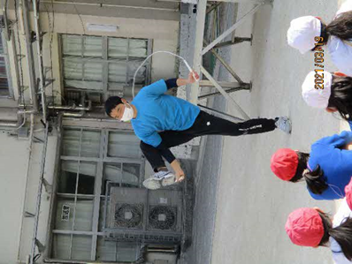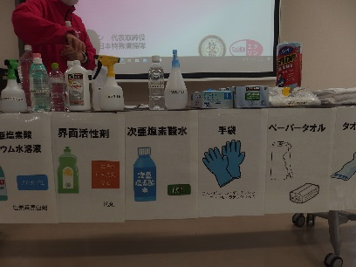

**ふっくんの**

**なわとび教室**



TGG



TGGとは、、、

東京グローバルゲートウェイの略。

江東区にある、体験型の英語学習施設。

日常から離れ、海外をイメージして

作られた街並みでいつもと違う

環境のなか、グローバルな世界を存分に体験することができます！！

引用：TOKYO GLOBAL GATEWAY

https://tokyo-global-gateway.com/

品川区教育委員会では、新型コロナウイルス感染症によって、様々な行事が中止や変更になった６年生および

９年生に対して、思い出づくりとなる事業を実施しました。６年生は、３月２日（火）に北品川から屋形船に乗り、東京湾をクルージングしました。

天気予報では、あいにくの雨予報でしたが、何とか無事にクルージングすることができました。海上から見るレインボーブリッジ、オリンピック・パラリンピック選手村、豊洲市場は、その大きさに圧倒されました。卒業を前にした６年生にとって、とても楽しいよい思い出ができました。（文責：大原小学校教諭　大川内　亮介）

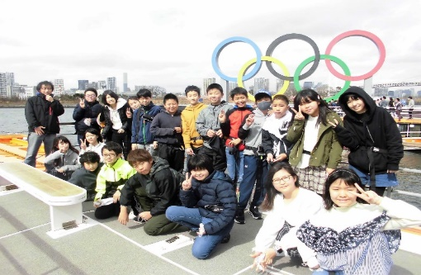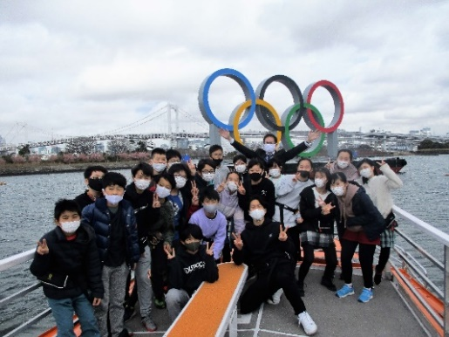

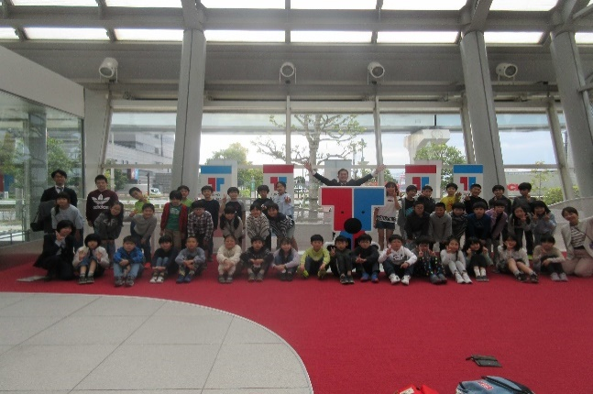

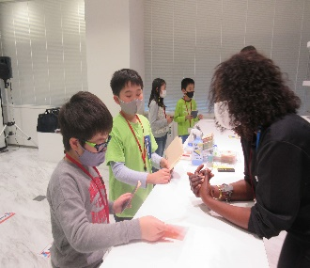

令和3年3月17日（水）プリンセスクルーズ号の除菌作業をおこなった

専門講師を招き、避難所開設に必要な除菌講習会を開催しました。今回は新型コロナウイルス感染症対策のため参加人数を減らし、14人の参加をいただきました。

　講習は除菌方法や除菌剤の作り方・その保存方法など具体的な対策内容で今後の避難所運営の参考になりました。

**えばよんの み ど り**

ソメイヨシノ



3月の末に所用のため山梨県に行ってきました。思ったより気温が低く、少々楽しみにしていた桜は未だ咲いていませんでした。用を済ませ河口湖インターより中央道を上っていく途中、景色の中に咲き始めた桜が見え始め、特に山の中に点々と咲く桜は一際鮮やかでした。

東京ではソメイヨシノはお花見のスポットとなりますが、山中に咲く桜は存在が強く瞬時に目を集めます。あっという間に通り過ぎる車中からのお花見は、例年にない特別な楽しさがありました。

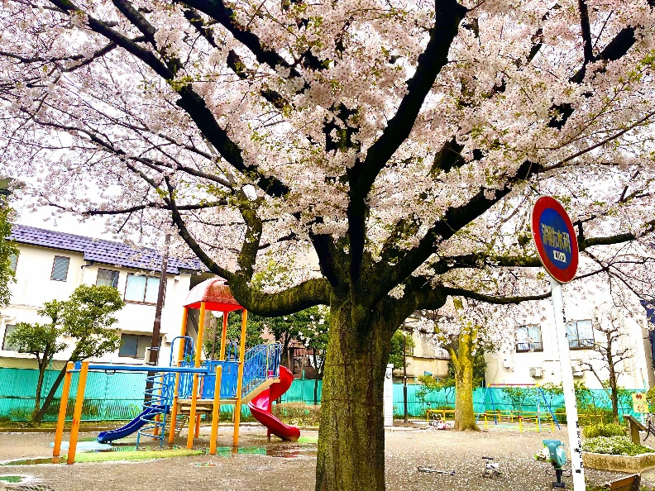

「私のアマビエコンテスト」を開催



写真：東中延公園の桜

1

この「えばよん地域だより」は、2か月に1回地域の方々が知恵を出し合いながら作っている情報誌です。

※品川区ホームページではカラー版がご覧いただけます。品川区ホームページ→地域センター区民集会所→荏原第四地域センター→えばよん地域だより

2

２

30分

この「えばよん地域だより」は、２か月に1回地域の方々が知恵を出し合いながら作っている情報誌です。　　　ご意見・ご感想・投稿、何でも結構ですので気軽にお寄せください。